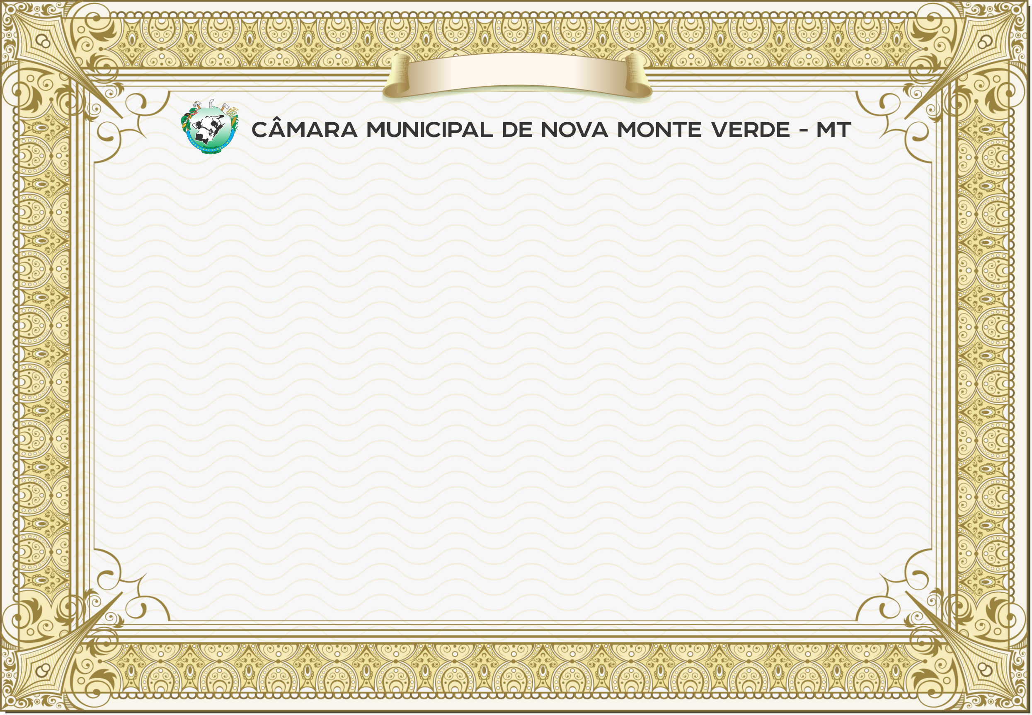

CÂMARA MUNICIPAL DE NOVA MONTE VERDE

ESTADO DE MATO GROSSO

MOÇÃO DE RECONHECIMENTO E APLAUSOS
A Câmara Municipal de Nova Monte Verde - MT concede Moção de Reconhecimento e Aplausos a Professora PATRICIA INÁCIO PASSOS, pela parceria no desenvolvimento do Projeto Águas do Futuro ¨ADOTE UMA NASCENTE¨, que está em fase de realização no Município de Nova Monte Verde-MT.
Receba carinhosamente, da Câmara Municipal de Vereadores de Nova Monte Verde-MT., este reconhecimento.
Nova Monte Verde-Mato Grosso 26 de Agosto de 2025.

Eduardo Wiedemann Cassarotti | Livia de Almeida Nunes Fidelis | José Alves da Silva
Vereador 2º Secretário | Vereadora Presidente | Vereador Vice-Presidente

Flávia Martins Correa | Aparecido Ferreira de Souza | Francisco Antônio Sevallo
Vereadora 1ª Secretária | Vereador | Vereador

Silvana da Silva Maria | Tiago Luís S. dos Santos | Vera Lúcia do N. dos Santos
Vereadora | Vereador | Vereadora

